Казанский Федеральный Университет
Кафедра высоковязких нефтей и природных битумов
Kazan Federal University,

Department of high-viscosity oils and natural bitumen
Малотоннажные процессы получения СПГ
Small tonnage LNG production processes
Калала Стаф Мбая, Kalala Staf Mbaya ¹
Кемалов Руслан Алимович, Kemalov Ruslan Alimovich ²
магистрант кафедры технологии нефти, газа и углеродных материалов¹
кандидат технических наук, доцент кафедры технологии нефти, газа и углеродных материалов²
﻿ УДК 661.91. Шифр научной специальности ВАК: 1.4.12. «Нефтехимия»
E-mail: kalalambayas@gmail.com, kemalov@mail.ru

Аннотация: Производство сжиженного природного газа (СПГ) требует значительного количества энергии, поэтому снижение энергозатрат является важным фактором. Процесс производства СПГ с использованием циркуляционного азотного цикла считается наиболее подходящим для мелкосерийного производства. В этом случае эффективность сжижения газа может быть доведена до 100 %. Такие системы требуют относительно небольших инвестиций, поскольку используют компактное оборудование и подготовку газовой системы. Конструкция таких систем характеризуется простотой, надежностью, быстрым запуском, компактностью и высокими требованиями к безопасности. Однако основным недостатком этой технологии является высокое энергопотребление. В данной статье анализируется энергопотребление технологий азотного цикла и методы снижения энергопотребления. Также рассматриваются различные модификации этих технологий. Также изучено использование холодильного оборудования с различными активными ингредиентами и их влияние на современные эффективные технологии. Исследование показало, что энергоэффективность технологии значительно повышается, если в цикл включено предварительное охлаждение. Использование холодильного оборудования с активным ингредиентом R410 снижает энергопотребление процесса на 22,7 %, а пропана в качестве хладагента - на 20 %. Analyse также запускает циклы с использованием паров CO2 и CH4-CO2, снижая энергопотребление на 7 % и 12 % соответственно.
Ключевые слова: сжиженный природный газ, расширение газа в детандере, процесс сжижения, предварительное охлаждение, энергетический анализ, азотный циркуляционный цикл, холодильная машина, рабочее вещество.
Abstract: LNG production is a very energy intensive process and any effort to reduce energy costs is of great interest. LNG production with a circulating nitrogen cycle is seen as the most suitable option for small-scale LNG production. In circulating nitrogen cycle LNG systems, the maximum gas liquefaction ratio can be up to 100%. These systems require relatively low capital investments, as it is possible to use a small refrigeration machine and an appropriate system for gas pre-treatment. The technological scheme of the systems under consideration is characterized by relative simplicity, reliability, quick commissioning, compactness and minimal safety requirements. The main disadvantage of the technology is high energy consumption. In the article energy analysis of technologies with nitrogen cycle and ways to reduce their energy costs are carried out. Different modifications of such technologies are considered. The use of refrigeration machine with different working substances and their influence on the overall efficiency of the technology is also considered. The results of the analysis show that when the pre-cooling cycle is included in the scheme, the energy efficiency of the technology increases significantly. When including a refrigeration machine with the working substanceR410, the specific energy consumption of the process decreases by 22.7%, and when using propane as a refrigerant in the refrigeration machine - by 20%. The analysis also considers.
Keywords: liquefied natural gas, detander gas expansion, liquefaction process, pre-cooling, energy analysis, nitrogen circulation cycle, refrigeration machine, working substance.
Введение (Introduction)
Природный газ - относительно чистый газ и используется во многих отраслях. В частности, он используется для выработки электроэнергии, в жилых помещениях - для отопления, горячего водоснабжения, приготовления пищи и т. д. - и в строительной индустрии. [1]. По сравнению с углем и нефтью, природный газ считается самым чистым топливом и выбрасывает в окружающую среду мало CO2 [2].
Сжиженный природный газ (СПГ) - это прозрачная, не имеющая запаха, нетоксичная жидкость с плотностью от 430 до 520 кг/м3 в зависимости от состава. В процессе сжижения объем природного газа уменьшается в 600 раз по сравнению с его исходным состоянием. Такое уменьшение объема природного газа делает его транспортировку очень экономичной [3].
При атмосферном давлении (101,325 кПа) природный газ сжижается при температуре -161°C. Сжиженный природный газ - это жидкая форма природного газа, содержащая более 98 % метана [4].
СПГ транспортируется двумя способами: по трубопроводу или в танкерах. Стоимость транспортировки СПГ по трубопроводу невысока, но она требует больших первоначальных инвестиций, поэтому традиционные способы транспортировки СПГ - автомобильный, железнодорожный и воздушный - используются для перевозок на большие расстояния, когда строительство трубопроводов нерентабельно. Эти виды транспорта также используются для небольших газовых месторождений [5].
Заводы по производству сжиженного природного газа (СПГ) требуют значительного количества энергии, и это количество увеличивается в связи с растущим количеством энергии, содержащейся в природном газе. Жизненный цикл природного газа является энергоемким, а повышение производительности и энергоэффективности приводит к сокращению потерь энергии и выбросов CO2 в атмосферу. Удельное потребление энергии считается одним из ключевых показателей процесса сжижения природного газа. Этот параметр влияет на мощность, потребляемую компрессором, размер теплообменного оборудования и его вес. Соответственно, капитальные вложения и другие затраты на оборудование определяются соответствующим потреблением энергии.

Материалы и методы исследования
Все современные установки по производству СПГ используют технологические схемы, которые основаны на применении приведенных ниже основных циклов:
‒ однопоточные каскадные циклы с хладагентом из многокомпонентной смеси углеводородов и азота;
‒ холодильные циклы с дросселированием;
‒ классические каскадные циклы с чистыми хладагентами;
‒ детандерные холодильные циклы.
Сжиженный природный газ (СПГ) может производиться как на небольших, так и на крупных заводах. Технологии, описанные в этом документе, используются исключительно на небольших заводах. В отличие от крупных заводов, мини-заводы менее требовательны к инфраструктуре, а необходимое оборудование может быть доставлено практически куда угодно. Исследование показало, что капитальные вложения в мини-завод примерно на 30 % ниже, чем в крупный завод: 1 000 долларов США за тонну против 1 500 долларов США за тонну, соответственно. Еще одно преимущество мини-завода - более короткие сроки изготовления и окупаемости. Например, строительство мини-завода СПГ занимает от одного до трех лет, в то время как средний срок строительства крупного завода составляет пять лет. В последние годы мелкомасштабное производство СПГ значительно выросло, и тенденция перехода от крупномасштабного производства к мелко- и среднемасштабному становится очевидной, а темпы роста числа мини-заводов составляют около 10 %.[9]
Необходимо учесть, что в малотоннажных установках для увеличения энергоэффективности сжижения природного газа процесс происходит при более высоких температурах и для предотвращения потерь СПГ газ в резервуарах хранится при избыточном давлении. Хранение сжиженного газа под давлением увеличивает срок хранения СПГ в резервуаре, поэтому все резервуары СПГ в малотоннажных установках являются хранилищами под давлением. Недостатком сжижения СПГ при более высоких температурах относительно ‒161 ºC является существенное снижение плотности газа, что требует строительства более крупных резервуаров [9]. На рис. 1 показано изменение плотности СПГ в зависимости от температуры
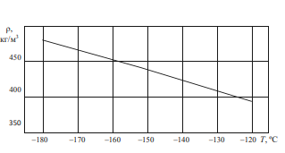
Рисунок 1. Зависимость плотности СПГ от температуры

В малотоннажных СПГ заводах возможно использование двух технологических решений:
‒ технология открытого цикла;
‒ технология закрытого цикла (технология цикла расширения хладагента) [9, 10].
В технологии открытого цикла давление подачи газа используется для его охлаждения. В этой технологии газ проходит через дроссельный клапан на выходе, расширяется и превращается в жидкость на выходе из системы. В отличие от этого, технология замкнутого цикла (с расширением хладагента) основана на циркуляции хладагента в замкнутом контуре, состоящем из компрессоров и расширительных клапанов. Хладагент охлаждается в замкнутом контуре и поступает в главный теплообменник, через который проходит метан (природный газ). Теплообменник охлаждает и сжижает метан за счет хладагента. В процессе теплообмена хладагент нагревается, поступает в компрессор, проходит через расширительный клапан, снова охлаждается и цикл повторяется. Цикл циркуляции азота относится к технологии расширения хладагента в замкнутом контуре. Процесс сжижения природного газа с азотным циркуляционным циклом, при котором расширение азота происходит в расширительном клапане, считается наиболее подходящим для небольших заводов СПГ. Теоретически максимальная степень сжижения (объем сжиженного газа) составляет 100 %.
Данная технология требует небольшие капиталовложения, так как допускает применение небольших холодильных установок и систем для предварительной подготовки газа. Технология отличается относительной простотой, надёжностью, быстрым вводом в эксплуатацию и компактностью. Также данной технологии присущи минимальные требования по безопасности. Единственным недостатком процесса с циркуляционным азотным циклом является высокое энергопотребление [1, 5, 9].
Эффективным способом увеличения производительности и энергоэффективности процесса является включение цикла предварительного охлаждения. Наиболее эффективным вариантом является применение парокомпрессионной холодильной машины (ПКХМ) [18]. Исследования [1, 5, 10 показывают, что включение холодильной машины в качестве цикла предварительного охлаждения может увеличить энергоэффективность процессов производства СПГ с циркуляционным азотным циклом до 22,7% .
Результаты (Results)
В источнике [1] приведен расчетный анализ цикла с расширением газа в детандере для сжижения природного газа. Расчет был проведен на кафедре криогенной техники СПбГУНиПТ. Принципиальная схема установки показана на рис. 2, обозначения на схеме: Д — детандер; ДВ — дроссельный вентиль; ОЖ — отделитель жидкости; ТО — теплообменный аппарат.
Цикл, показанный на рис. 2, предназначен для использования на одном из месторождений при обработке первой очереди поступающего на ожижение газа объемом 500 млн. м3/г. Расчеты были проведены для чистого метана в количестве 1 кг и при условии, что подаваемый газ очищен, осушен, и поступает в установку с давлением 16 МПа.
Газ в количестве 1 кг поступает в установку и разделяется на две части. Одна часть в количестве Gд поступает в детандер, где расширяется, и при этом давление снижается до 0,15 МПа. Другая часть природного газа попадает в теплообменник, где охлаждается и дросселируется в дроссельном вентиле, затем в отделителе жидкости отделяется от пара и в количестве x попадает в резервуар для хранения СПГ. Неожиженная часть газа после отделителя жидкости при давлении 0,15 МПа смешивается с расширенным и охлажденным потоком газа из детандера и, охлаждая теплообменник, в количестве (1 ‒ Gд) выводится из установки [1, 10].
Адиабатический КПД детандера ηад рассчитывается по формуле:
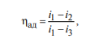 (1)
где i1 — энтальпия газа на входе в установку; i2 — энтальпия сухого насыщенного метанового пара при Р = 0,15 МПа; i3 — энтальпия метана в конце адиабатического процесса расширения в детандере с 16 МПа до 0,15 Мпа [1]. При принятых данных адиабатический КПД детандера составляет 0,73.
В соответствии с обозначениями на рис. 2 энергетический баланс установки выглядит следующим образом:
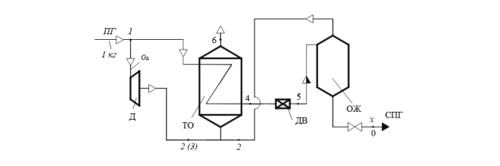
Рисунок 2. Схема ожижителя природного газа с расширением части природного газа в детандере.

В табл. 1 [1] приведены результаты расчетов для схемы, представленной на рис. 2.
Как показано в табл. 1, расчеты проведены при разных долях поступившего потока газа на детандер. Результаты расчетного анализа [1] показали, что оптимальным режимом для данной схемы (рис. 2) является режим, при котором на детандер поступает 65% подаваемого метана на установку.
В исследовании [10] при анализе различных циклов сжижения природного газа для циклов с расширением части газа в детандере приведена зависимость коэффициента сжижения газа от давления природного газа, поступающего в установку. Данные приведены в табл. 2.

Таблица 1.
Результаты расчетного анализа сжижения ПГ для детандерного цикла при различных долях детандерного потока
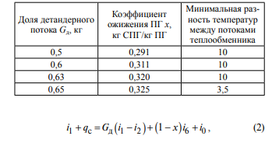
где qс = 4 кДж/кг ‒ теплопритоки из окружающей среды.
Расчеты показывают, что если не учесть незначительное отклонение степени сухости газа после расширения в детандере, то при значении ηад = 0,8 коэффициент ожижения ПГ может достигать 35 %, или x = 0,35 кг СПГ/кг ПГ.
Недостатком данной технологии является то, что несжиженную часть газа после отделителя жидкости необходимо либо направить на дальнейшее сжатие до давления входящего в установку газа (до 16 МПа), что требует наличие компрессоров, либо с помощью газодувки отправить поток на факел или в котельную. Все предложение варианты оказались невыгодными и был предложен вариант технологической схемы, в котором природный газ сжижается полностью. Решение этой проблемы достигалось путем построения установки с использованием азотного криогенного цикла. Схемы циклов такого варианта показаны на рис. 3, 4 [1, 14, 19].
Таблица 2.
Зависимость коэффициента сжижения ПГ от входящего в установку давления
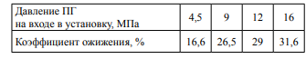
Обозначения технологической схемы сжижения природного газа с циркуляционным азотным циклом, представленной на рис. 3: ТО1, ТО2, ТО3 — теплообменные аппараты; ТД1, ТД2 — турбодетандеры; ТК —турбокомпрессор; К — компрессор; ДВ — дроссельный
вентиль.
Обозначения технологической схемы сжижения ПГ с циркуляционным азотным циклом и циклом предварительного охлаждения, показанной на рис. 4: ТО1, ТО2, ТО3 — теплообменные аппараты; ТД1, ТД2 —турбодетандеры; ТК — турбокомпрессор; К — компрессор; ДВ — дроссельный вентиль. ТО4 — теплообменник ‒ испаритель холодильной машины; ХМ —холодильная машина; АВО — аппарат воздушного
охлаждения.
Цикл предварительного охлаждения (рис. 4) включен в схему, поскольку добавление ступени предварительного охлаждения существенно уменьшает энергетические затраты [20, 22, 23]. В азотном контуре азот сжимается в турбокомпрессоре ТК до давления 3,2 МПа.
Именно такое давление сжатия принято в связи с тем, что эти турбокомпрессоры выпускают в нашей стране. Предварительное охлаждение сжатого азота происходит
в теплообменнике ТО1 и аппарате холодильной машины ТО2. В теплообменнике ТО3 азот разделяется на 2 части; одна часть в объеме 65% поступает на расширение в детандер, другая часть в объеме 45 % дополнительно охлаждается в теплообменнике ТО3, затем дросселируется в дроссельном вентиле, где его давления снижается до 0,13–0,15 МПа. Затем поток объединяется с холодным потоком из детандера и поступает в теплообменник
ТО4, где ожижает проходящий через него природный газ. После этого обратный поток, проходя через теплообменники ТО3 и ТО1 поступает в турбокомпрессор и цикл снова повторяется.
Расчеты показывают, что при 100 % сжижении метана для данной технологии удельные энергозатраты составляют 1,35 кВт∙ч/кг СПГ, что довольно много.
Ежегодно проводятся сотни исследований по увеличению энергоэффективности данных технологий в связи с их перспективностью. На данный момент технология с циркуляционным азотным циклом реализована компанией ООО «Газэнергосеть» в Пермском крае в д. Канюсята, производительностью 1,5 т/ч. Схема установки показана на рис. 5, обозначения на схеме: БО — блок осушки и очистки; ТО — теплообменник; Д — детандер; Ож — ожижитель; ВО — охладитель; К ‒ компрессор; ДВ — дроссельный вентиль; ХМ — холодильная машина; ПГ — природный газ.
Азот ступенчато сжимается до 2 МПа и охлаждается с помощью охладителей после каждой ступени. Затем поток азота разделяется на 2 части, одна из которых охлаждается в холодильной машине. После этого потоки снова объединяются, и полученный поток поступает в теплообменник ТО, где охлаждается и поступает в детандер. В детандере азот ожижается и снова возвращается в теплообменник ТО для охлаждения потока природного газа. Коэффициент сжижения природного газа в этой установке составляет 98–99 %.
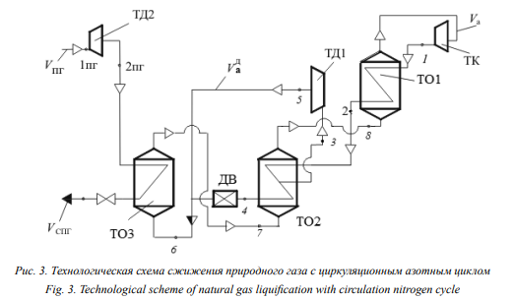
Рисунок 3. Технологическая схема сжижения природного газа с циркуляционным азотным циклом
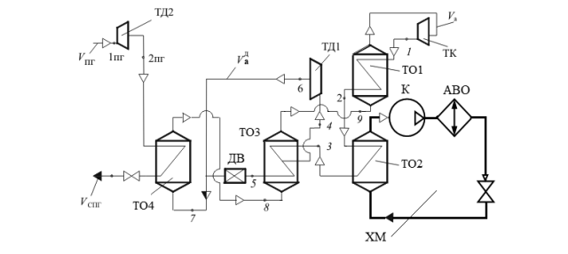
Рисунок 4. Технологическая схема сжижения ПГ с циркуляционным азотным циклом и циклом предварительного охлаждения
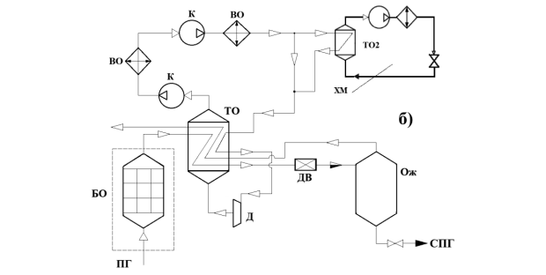
Рисунок 5. Технология сжижения природного газа с азотным контуром и циклом предварительного охлаждения
Зарубежные технологии с использованием циркуляционного азотного цикла.
В англоязычных источниках наибольшее распространение получила последняя упомянутая технология. Разработаны разные ее модификации и проведено множество аналитических исследований как энергетических и эксергетических, так и экономических показателей. В основном все исследователи приходят к выводу, что данная технология является наиболее простой и удобной в эксплуатации. Технология считается наиболее подходящей для малотоннажного производства СПГ, так как помимо вышеуказанных плюсов также отличается компактностью. Наиболее распространенная технология с циркуляционным азотным циклом показана на рис. 6. В процессе сжижения природного газа с азотным контуром природный газ сжимается в компрессоре, охлаждается последовательно в охладителе и теплообменниках ТО1 и ТО2, затем дросселируется, где его температура снижается примерно до ‒151 °C, а давление ‒ до давления хранения, и попадает в отделитель жидкости для выделения сжиженного газа из поступающего пара. Холодные пары газа в качестве обратного потока последовательно охлаждают прямой поток в теплообменнике ТО2 и затем в ТО1.
В азотном контуре азот подвергается двухступенчатому сжатию в двух последовательных компрессорах. После каждого компрессора азот охлаждается охладителем. Затем он поступает в теплообменник ТО1, где дополнительно охлаждается и подается в детандеры Д1 и Д2 для двухступенчатого расширения. После расширения холодный газообразный азот поступает в теплообменники ТО2 и ТО1, сжижая ПГ, и снова попадает в компрессор. Цикл повторяется. Существуют разные модификации и модернизации технологии, приведенной на рис. 6. На рис. 7 и 8, показаны улучшенные разновидности технологической схемы производства СПГ c азотным контуром. Основным отличием этих технологий является включение в схему цикла предварительного охлаждения. В варианте схемы
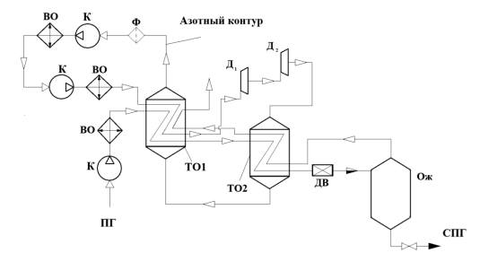
Рисунок 6. Технологическая схема (а) производства СПГ с азотным контуром
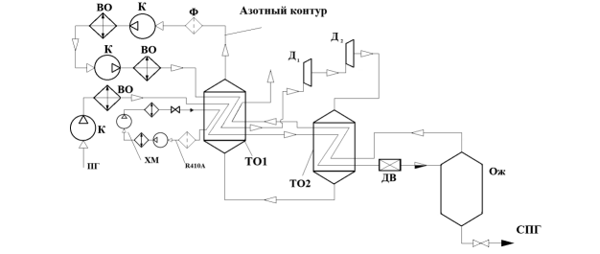
Рисунок 7. Технологическая схема (б) с азотным контуром и циклом предварительного охлаждения хладагентом R410а
На рис. 8 помимо цикла предварительного охлаждения с целью достижения большей энергетической эффективности добавлен дополнительный теплообменник ТО3.
В цикле предварительного охлаждения хладагент также проходит двухступенчатое сжатие и охлаждается охладителем. Затем он дросселируется в дроссельном вентиле и в качестве хладагента поступает в теплообменник ТО1. На рис. 9 показана модификация технологии, рассмотренной на рис. 8. В качестве хладагента в цикле предварительного охлаждения используется диоксид углерода (CO2).
Отличием данной технологии является применение дополнительного отделителя жидкости ОЖ1 и разделение азота после одноступенчатого расширения (в отличие от схем на рис. 6, 7, 8). Природный газ, после предварительной обработки поступает в теплообменник ТО2, где его температура снижается до ‒30 °C. В теплообменнике ТО2 газ охлаждается с использованием части потока азота после разделителя и тяжелых углеводородов после отделителя жидкости ОЖ1. После ОЖ1 газ поступает в теплообменник ТО3, где охлаждается до температуры –137 °C. Затем газ дросселируется в вентиле ДВ и охлаждается до температуры –150,9 °C, а его давление снижается до давления хранения 0,2 МПа. В отделителе жидкости ОЖ2 поток разделяется и его холодные пары дополнительно охлаждают теплообменник ТО1. Таким образом теплообменник ТО1 охлаждается 4 источниками холода: холодильной машиной с использованием хладагента CO2, тяжелыми углеводородами из отделителя жидкости ОЖ1, холодными парами газа после отделителя жидкости ОЖ2 и частью потока азота после распределителя.
В азотном контуре азот сжимается в ступенях и охлаждается в охладителях. Затем азот дополнительно охлаждается в теплообменнике ТО1 в цикле предварительного охлаждения СО2, в результате его температура снижается до ‒52 °C при испарении хладагента. После этого азот поступает в детандер Д, где расширяется и его температура снижается до ‒134,1 °C, и уже в сжиженном виде азот охлаждает теплообменники ТО3, ТО2 и ТО1.
Проходя через теплообменник ТО3, азот охлаждает природный газ, затем в разделителе разделяется на две части, охлаждая одновременно потоки в теплообменниках ТО2 и ТО1. Подобное разделение азота полезно для уменьшения разности температур в прямом и обратном потоках в теплообменнике ТО1.
В цикле предварительного охлаждения хладагент СО2 сжимается в двухступенчатом компрессоре и последовательно охлаждается в охладителях до температуры 35 °C. Затем он дросселируется в дроссельном вентиле и охлаждает поток в предварительном теплообменнике ТО1. На рис. 10 показана модификация технологии, приведенной на рис. 9. В этой технологии газ предварительно охлаждается не только в цикле предварительногоохлаждения (хладагент CO2), но и природным газом.
Также в этом варианте вместо чистого азота в азотном цикле применяются пары смеси азот/метан (N2/CH4). Природный газ после предварительной обработки охлаждается в теплообменнике ТО2 до температуры примерно ‒148 °C и поступает на дроссельный вентиль. В дроссельном вентиле газ дросселируется до давления хранения в резервуаре 0,2 МПа при температуре ‒153 °C. Наконец парожидкостная смесь попадает в отделитель жидкости ОЖ1, а выходящий пар обратным холодным потоком проходит последовательно теплообменники ТО2, ТО1 и ТО3.
В азотном цикле вместо чистого азота используется смешанный хладагент из азота и метана. Смешанный хладагент также сжимается в двух стадиях и последовательно после каждого компрессора охлаждается охладителями. Затем он поступает в теплообменник ТО1, охлаждается до температуры примерно ‒30 °C и поступает в детандеры Д1 и Д2. После двух стадий расширения смешанный хладагент при давлении 0,23 МПа и температуре примерно –150 °C поступает в теплообменник ТО2 для охлаждения природного газа. После этого смешанный хладагент поступает в теплообменник ТО1, дополнительно охлаждая потоки в нем, и вновь поступает на сжатие в компрессоры. Цикл повторяется.
Цикл предварительного охлаждения в этой схеме аналогичен циклу в схеме на рис. 9, за исключением дополнительного охлаждения хладоносителя холодильной машины парами СПГ из отделителя жидкости.
Теплообменник ТО1 во всех рассмотренных технологиях является ключевым компонентом. Через него проходят цикл предварительного охлаждения, азотный цикл и обратный поток природного газа после отделителя жидкости. В целях ограничения требуемой площади поверхности теплопередачи, во всех теплообменниках минимальная разность температур между прямым и обратным потоками на холодном конце теплообменного аппарата была выбрана ΔTmin = 2 К. Следует отметить, что такая невысокая минимальная разность температур уменьшает энергетические затраты, но увеличивает габаритные размеры.
Дискуссия (Discussion).
Анализ технологий.
Основным показателем при анализе технологий является удельное энергопотребление. Анализ проведен при помощи симулятора Aspen HYSYS. Данный симулятор наиболее привлекателен при моделировании процессов сжижения природного газа и позволяет прогнозировать характеристики процессов при различных входных условиях. Для вычисления термодинамических свойств чистых и смешанных углеводородов используется уравнение состояния Пенга‒Робинсона:
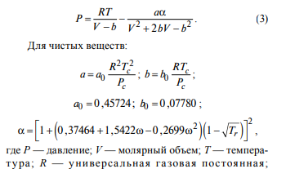
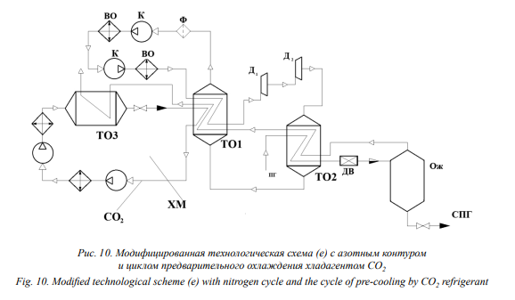
Рисунок 8. Модифицированная технологическая схема (е) с азотным контуром и циклом предварительного охлаждения хладагентом CO2
T_{r} = T/Т_{с} — относительная температура; P_{r} = P/Р_{с} — относительное давление; Tс — критическая температура; Pс — критическое давление; ω — ацентрический фактор. Для вычисления свойств смесей применяется правило смешения. Расчетные параметры подаваемого на сжижение природного газа приведены в табл. 3. Сравниваются показатели производства СПГ в соответствии с пятью представленными технологическими схемами: (a) — с азотным контуром без цикла предварительного охлаждения; (b) − (d) — с азотным контуром и предварительным охлаждением хладагентом R410a, пропаном R290 и диоксидом углерода CO2, соответственно; (e) — с контуром на смешанном хладагенте азот/ метан (N2/CH4) и предварительным охлаждением диоксидом углерода CO2. Адиабатические КПД детандера и компрессора рассчитываются по формуле (1) и для всех технологий равны: — адиабатический КПД детандера ηд = 80%; — адиабатический КПД компрессора ηк = 85%. Удельное энергопотребление, являющееся основным показателем для оценки эффективности процесса сжижения ПГ, определяется по формуле:

где W_{комп} — суммарная потребляемая мощность компрессоров; W_{дет} — суммарная выработка холодопроизводительности детандерами; G_{СПГ} — объемный расход сжиженного природного газа.
Сравнение удельного энергопотребления и выхода продуктового СПГ при ожижении 1 кмоль/ч в рассматриваемых технологических установках приведено в табл. 4

Заключение (Conclusions)
Результаты анализа показывают, что использование технологии сжигания природного газа с азотным циклом без предварительного охлаждения требует значительно больше энергии. Включение предварительного охлаждения в стандарт повышает его энергоэффективность. Использование хладагента R410a в цикле предварительного охлаждения снижает энергопотребление на 22,7 %, пропана - более чем на 20 %, а углекислого газа - на 7 % и 12 % соответственно (см. рис. 9 и 10). Несмотря на это, энергопотребление этих технологий все равно значительно выше, чем у процесса C3/MRC, который потребляет примерно на 10 % меньше энергии, чем циклы, рассмотренные в данном документе. Однако преимущество этих технологий заключается в их компактности и в том, что они требуют меньше основного оборудования.Согласно того же исследования в процессе С3/MRC используется 24 ключевые единицы оборудования (5 компрессоров, 6 теплообменников, 6 сепараторов, 7 дроссельных вентилей), а в процессе с азотным контуром — 10–13 единиц такого оборудования (4 компрессора, 1 или 2 детандера, 3 теплообменника, 1–2 сепаратора и 2 дроссельных вентиля). Это означает, что в рассматриваемых схемах гораздо выше компактность установки и соответственно меньше капиталовложения.Таким образом, несмотря на все преимущества при включении в технологическую схему цикла предварительного охлаждения, данная технология все еще является относительно энергозатратной и требует дальнейших улучшений.

Таблица 3.
Параметры сжижаемого природного газа
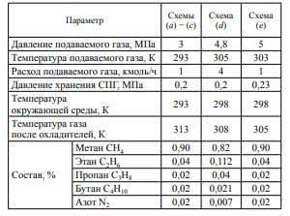

Таблица 4.
Удельное энергопотребление и достигаемый коэффициент сжижения при использовании технологии с азотным циркуляционным циклом
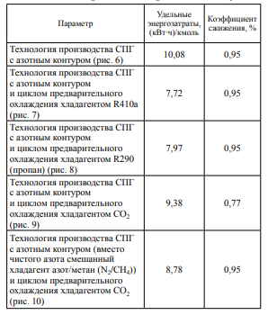

Список литературы (References):
1. Акулов Л. А. Установки и системы низкотемпературной техники. Ожижения природного газа и утилизация холода сжиженного природного газа при его регазификации: учеб. пособие. СПб.: СПбГУНиПТ, 2006. 175 с.
2. Федорова Е. Б. Современное состояние и развитие мировой индустрии сжиженного природного газа: технологии и оборудование. М.: РГУ нефти и газа им. И. М. Губкина, 2011. 159 с.
3. Mokhatab S., Mak J. Y., Valappil V., Wood D. A. Handbook of liquefied natural gas, 1st ed.; 2014.
4. Chamberlain G. A. Management of large LNG hazards. In: 23rd World gas conference, Amsterdam; 2006.
5. Sepehr Sanaye, Seyed Milad Shams Ghoreishi. Energy, exergy and economic analyses of two modified and optimized smallscale natural gas liquefaction (LNG) cycles using N2 and N2/CH4 refrigerants with CO2 precooling. // Cryogenics. 2019. Vol. 102. р. 66–76.
6. Сафин А. Х. Малотоннажное производство и применение СПГ ‒ сжиженного природного газа (метана) для беструбопроводного газоснабжения и в качестве моторного топлива для наземных транспортных средств. Технико-инвестиционные показатели установок. Отчет ‒ справочник. Санкт-Петербург, ООО «Прима-химмаш», 2013, 257 с.
7. Hasan M., Karimi I., Alfadala H. Optimizing compressor operations in an LNG plant. Book of proceedings of the 1st annual gas processing symposium. 2009. p. 179–84.
8. Архаров А. М., Семенов В. Ю., Лихачева Н. И. Исследование эффективных малотоннажных установок сжижения природного газа. // Инженерный журнал: наука и инновации. 2017. № 4. 11 с.
9. Климентьев А. и др. Возможности и перспективы развития малотоннажного СПГ в России. М.: Центр энергетики Московской школы управления СКОЛКОВО, 2018. 187 с.
10. Краковский Б. Д., Попов О. М., Удут В. Н. Выбор схемы ожижителя природного газа // Холодильная техника. 1999. № 9. С. 26–27

